Муниципальное автономное дошкольное образовательное учреждение
Абатского района детский сад «Сибирячок»

«Как поставить ребенку трудные

звуки [ш], [ж]?»
Мастер – класс для родителей

Материал подготовила
учитель-логопед
Сайдуганова Марина Павловна

30.01.2020

Слайд1 Добрый вечер уважаемые родители, сегодня мы с Вами научимся ставиться звуки в домашних условиях. Шипящие звуки сложны для постановки и автоматизации в домашних условиях. От Вас потребуется масса терпения. Порой будет казаться, что все усилия напрасны, и у вас ничего не получится. Главное методично продолжать начатую работу. Но не перегружайте ребёнка! В день достаточно заниматься два раза по 10 минут. Занятия обязательно проводятся в форме игры - соревнования. Чтобы поставить и автоматизировать эти звуки в прямых и обратных слогах понадобится всем разное время некоторым две три недели, а некоторым и больше месяца, а может и больше.
Слайд 2. Процесс коррекции звукопроизношения включает в себя три этапа:
• подготовительный этап,
• этап постановки звука,
• автоматизация звука.
На подготовительном этапе артикуляционная гимнастика проводится перед зеркалом под руководством взрослого, который рассказывает и показывает выполнение упражнения. Ребёнок выполняет упражнение, а взрослый контролирует его действия, следя за точностью движений, плавностью, темпом выполнения и переходом от одного движения к другому.
Упражнения выполняются перед зеркалом, медленно, т.к. ребёнку необходим зрительный контроль. После того, как движения будут уяснены, зеркало можно убрать. При этом, полезно задавать ребенку вопросы: Что делают зубки? Что делает язычок? Где он находится? Затем темп упражнений можно увеличивать и выполнять их под счёт. Но при этом следить за тем, чтобы упражнения выполнялись точно и плавно, иначе занятия не имеют смысла.
Слайд 3. Но прежде чем начать делать скучную артикуляционную гимнастику надо заинтересовать нашего ребенка, предложить ему например, «покорчить» рожицы. Эта мимическая гимнастика расслабит мышцы лица..
Каждое упражнение можно сопровождать стихотворной рифмой, занимательным рассказом. Таким образом, ребенок будет не только развивать мимику, но и тренировать речь, память.
После плавно перейти к артикуляции, несколько вариантов выполнения комплекса;
- Стандартный вы показываете картинку, как выполняется и вместе с ребенком под счет выполняете.
- Второй вариант в форме сказки читаете текст и по ходу выполняете упражнения.
- Третьей вариант сейчас мы с вами его выполним, я считаю для дома самый оптимальный «Вкусная артикуляционная гимнастика» для развития точных, дифференцированных движений губ, языка способствуют упражнения с использованием соломинки для коктейля, хлебной соломки ( слайды, родители делают упражнения с соломкой):
Слайд 4,5,6,7,8,9,10,11, 12,13, 14
-1. Высунуть язык и продержать на нем соломинку как можно дольше или считать до 10.
- 2. Открыть рот и держать соломинку в равновесии на языке. Можно прижать к верхним зубам, но рот закрывать нельзя.
- 3. Сделать усы! Удерживать соломинку у верхней губы с помощью кончика языка.
- 4. А теперь усы, но удерживать соломинку губами.
- 5. Теперь задание потруднее, соломинку надо удержать в вертикальном положении зажав один конец между нижними зубами и языком.
- 6. Держать соломинку вытянутыми губами.
- 7. Упражнение с чупа-чупс – «Часики» вправо и влево, «Качели» -верх и вниз.
- 8. Упражнение с червяками. Длинную мармеладку нужно зажать губами и натянуть рукой и надо стараться удержать мармеладку губами.
- 9. Удержи шарик витаминку или ягодку или сухой завтрак на языке кака в чашке.
Использование сладостей стимулирует выполнение этого сложного упражнения, требующего подъема боковых краев языка.
- 10. Для укрепления мышц языка можно предложить ребенку вылизывать сначала мелкую тарелку,
потом глубокую миску,
затем большую ложку,
после этого чайную ложку,
горчичную ложечку.

Что можно использовать для намазывания этих предметов?
(родители перечисляют: варенье, сгущенку, мед, кисель, сметану и т. п.) все, что нравится ребенку и не вызывает аллергии.
Упражнения для речевого дыхания
1. Воздух набирать через нос (плечи не поднимать, выдох должен быть длительным и плавным, необходимо следить, за тем, чтобы не надувались щеки (для начала их можно придерживать руками)
2. Сдуть бабочку с кончика носа.
3. Буря в стакане. Берем два пластмассовых прозрачных стаканчика. В один наливаем много воды, почти до краев, а в другой наливаем чуть-чуть. Предлагаем ребенку поиграть в "бурю в стакане" с помощью трубочек для коктейля. Для этого в стаканчик, где много воды нужно дуть через трубочку слабо, а в стаканчик, где мало воды - можно дуть сильно. Задача ребенка так играть, чтобы не пролить воду.
4. Надуем шарик, не раздувая щеки.
5. Вертушка, губы.

Слайд 15. Этап постановки звука
На этом этапе объясняем
- Губы слегка округлены
- Кончик языка поднят вверх, но не касается неба
- Боковые края языка прижаты к верхним коренным зубам
- Форма языка напоминает форму чашки
- Голосовые связки отдыхает, горло не дрожит
- Звук (ш) всегда твердый глухой, согласный

При образовании звонкого [ж] та же артикуляция, но добавляется голос. Выдыхаемая струя воздуха несколько слабее и щель между кончиком языка и твердым нёбом меньше, чем при образовании [ш].

Приемы постановки звуков [ш]и [ж].
Сначала ставится звук [ш], а затем на его базе ставится [ж].
1. По подражанию: Покажите ребенку правильную артикуляцию звука [ш].
Ребенок открывает рот, делает из языка «чашечку» и прислоняет ее край к верхним резцам. Скажите, что в «чашечке» горячий чай, поэтому надо подуть. Выдох можно ощущать на приставленной ко рту ладони.
Теперь «чашечку» нужно «занести» в рот: «край чашечки» должен, не отрываясь, скользить по внутренней стороне верхних резцов, потом по небу до альвеол. Свистящий звук сначала перейдет в С, затем — в Ш. Когда услышите Ш, скажите ребенку, что так «шипит змея».
Все действия ребенок совершает по вашему беззвучному показу.

Упражнения постановки от звука Т
При наличии межзубного сигматизма ребенку поэтапно ставят шипящий от звука Т. Предварительно учат дотрагиваться кончиком языка верхних зубов, немного выходя за них. Таким образом начинается отработка звука Т.
Ребенку предлагается несколько раз в замедленном ритме произносить мягкую Т, прикасаясь кончиком языка к корням верхних зубов. Затем, удлиняя выдыхаемый воздух, не прикасаясь к зубам вырабатывается звук Ш.
• Последний этап автоматизация звука.
Автоматизация звука Ш в слогах
Закрепление звука в слогах, словах, предложениях необходимо проводить в форме полноценного занятия. Для того, чтобы ребенок активно включился в процесс занятия, оно должно происходить в игровой форме.
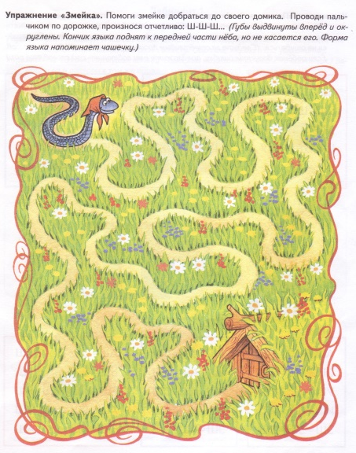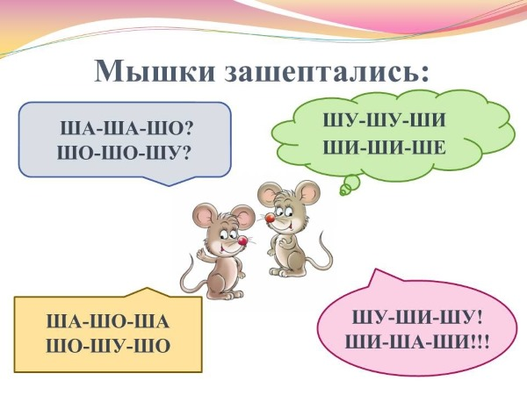
Упражнение на добавление окончаний со звуком «Ш»:
Закрепление в чистоговорках
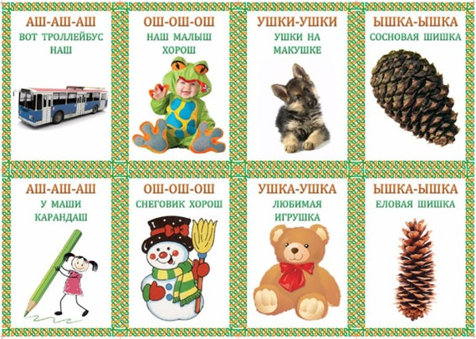
Автоматизация звука в словах

Автоматизация в словах и предложениях
В скороговорках, в потешках

